FICHE TECHNIQUE DE L’EQUIPEMENT CIBLE MOBILE

|  |
| --- |
| Noms du trinôme :   * Thomas Caruchet * Stéphane Maurin * François Kewe   Constructeur et intitulé de la cible :  Samsung  Galaxy Watch 4 |

|  |
| --- |
| Alimentation :   * Batterie   + Capacité 361mAh   + Durée estimée à 40h   Petite batterie, en pratique, la montre peut fonctionner pendant un peu plus d’une journée. Il faut donc faire attention à notre consommation d’énergie. |

|  |
| --- |
| Mémoires :   * Stockage * Caractéristiques :   + Total 16Go   + Mémoire disponible 7.6Go * Mémoire Ram * Caractéristiques :   + 1.5 Go   Espace limité et capacité RAM limitée. |

|  |
| --- |
| CPUs :   * Exynos W920 * Caractéristiques :   + Cadence 1.18Ghz   + Dual-core   + Finesse de gravure 5nm |

|  |
| --- |
| Modules de communications :   * GPS * Caractéristiques :   + GLONASS / BEIDOU / GALILEO * NFC * WIFI * Caractéristiques :   + 802.11 a/b/g/n 2.4+5GHz * Bluetooth * Caractéristiques :   + Version 5.0   + Profils disponibles : A2DP, AVRCP, HFP ,HSP |

|  |
| --- |
| Capteurs :   * Accéléromètre * Boussole électronique * Capteur lumière ambiante * Analyse du sommeil * Podomètre * Capteur de rythme cardiaque * Cardiofréquencemètre * Capteur SpO2   Pas de détails sur les caractéristiques |

|  |
| --- |
| Actionneurs :   * Ecran tactile * Caractéristiques :   + AMOLED   + Taille 34.6mm   + Résolution 450*450   + Nombre de couleurs 16M * Vibreur * Boutons latéraux |

Environnement Logiciel

|  |
| --- |
| OS :   * WEAR OS Powered by Samsung   + API 30 |

|  |
| --- |
| Environnement de développement :   * Java :   + IDE Android Studio   + Android Studio Dolphin | 2021.3.1 Patch 1 * SQL Server * Windows Server 2016 – IIS 10 |
|  |

|  |
| --- |
| Limitations logicielles :  Android version minimale : 26  Montre avec capteur cardiaque. |

PROJET

|  |
| --- |
| Objectifs :  Réalisation d’un générateur de code d’authentification pour de la double authentification depuis sa montre connectée. Ce code est généré à partir des données GPS et de la fréquence cardiaque de l’utilisateur à l’instant T, ce code est valable uniquement 30 secondes.  Dans un contexte professionnel. Déployable pour des entreprises, pour accéder à un site, un espace ou un VPN.  Utilisation de WearableRecyclerView, WearableDrawerLayout, Fragment, RelativeLayout, utilization de capteurs, consommation d’API REST avec récupération, menu et traduction avec fichier strings.xml. Tout enseigné en cours.  Données collectées :   * Fréquence cardiaque * Données GPS   Traitement des données collectées sur la cible :   * Préparation à un call REST pour obtenir un code <https://tokenapi.caruchet.dev/token/Generate/142/4.9876728/67.678999>   Transmission des données collectées à un système distant :   * API REST - Génération de code aléatoire à partir des différentes données.   Stockage des données collectées sur un système distant :   * Base de données en ligne de type SQL Server. Visualisation des appels sur un endpoint. * <https://tokenapi.caruchet.dev/token/> |

Si vous lancez le projet sur émulateur, assurez-vous d’activer et de changer la valeur du capteur cardiaque dans les paramètres d’émulation :

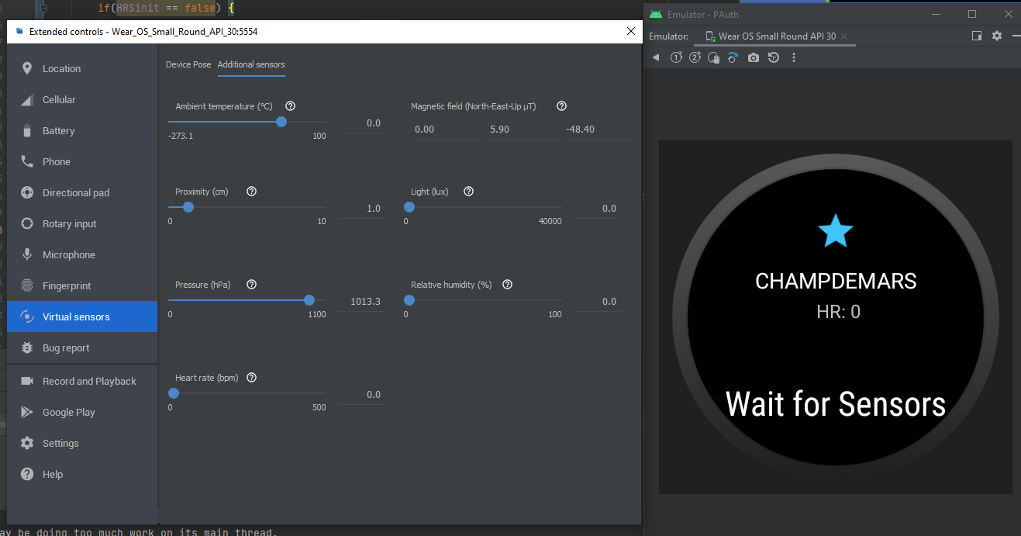

Contraintes et Solutions

|  |
| --- |
| Connexions intermittentes :  Détails :   * Pas de détection GPS * Perte de connexion téléphone * Perte de connexion wifi   Solutions :   * Se déplacer vers une zone avec internet et attendre la fin du chargement du token (asynchrone)   Maîtrise de la consommation d’énergie :   * Très peu demandeur en ressources |

Xiaomi Mi 10T Pro

FICHE TECHNIQUE

| CARACTÉRISTIQUES TECHNIQUES | |
| --- | --- |
| Système | Android 10 |
| Interface utilisateur | MIUI 12 |
| Processeur | Qualcomm Snapdragon 865 |
| Nombre de coeurs | 8 |
| Fréquence processeur | 2.84 GHz |
| Puce graphique | Qualcomm Adreno 650 |
| Support cartes mémoire | Non |
| Mémoire vive (RAM) | 8 Go |
| Capacité | 256 Go |
| Indice DAS | 0.574 W/kg |
| Indice de protection (étanchéité) | Aucun |
| Double SIM | Oui |
| Indice de réparabilité | 7.1 pts |
| AFFICHAGE | |
| Taille (diagonale) | 6.67 " |
| Technologie de l'écran | LCD |
| Définition de l'écran | 2400 x 1080 |
| Résolution de l'écran | 395 ppp |
| Fréquence de rafraîchissement | 144 Hz |
| ENTRÉES & SORTIES | |
| Support du Wi-Fi | Oui |
| Norme Wi-Fi | Wi-Fi 6, Wi-Fi 802.11ac, Wi-Fi 802.11b, Wi-Fi 802.11g, Wi-Fi 802.11n |
| Support du Bluetooth | Oui |
| Version Bluetooth | Bluetooth 5.0 |
| Support du NFC | Oui |
| Support de l'infra-rouge (IrDA) | Oui |
| Type de connecteur USB | USB Type-C |
| Compatibilité USB Host | Oui |
| Prise jack | Non |
| MULTIMÉDIA | |
| Capteur photo principal | 108 Mpx |
| Deuxième capteur photo | 13 Mpx |
| Troisième capteur photo | 5 Mpx |
| Capteur ToF | Non |
| Flash | Oui |
| Enregistrement vidéo (principal) | 7680 x 4320 |
| Capteur en façade | Oui |
| Définition vidéo du capteur en façade | 1920 x 1080 |
| Capteur photo frontal 1 | 20 Mpx |
| COMMUNICATION | |
| Bandes GSM | 1800 MHz, 1900 MHz, 850 MHz, 900 MHz |
| Débit max. en réception 3G | 42 Mbit/s |
| Compatible réseau 4G (LTE) | Oui |
| Compatible réseau 5G | Oui |
| ALIMENTATION | |
| Batterie amovible | Non |
| Capacité de la batterie | 5000 mAh |
| Puissance du chargeur | 33 W |
| Recharge sans-fil | Non |
| DIMENSIONS | |
| Largeur | 7.66 cm |
| Hauteur | 18.53 cm |
| Epaisseur | 0.933 cm |
| Poids | 210 g |

CAPTEURS :

Empreinte digitale  
Accéléromètre   
Boussole électronique  
Gyroscope  
Capteur de lumière ambiante  
NFC  
Baromètre  
Proximité

|  |  |  |
| --- | --- | --- |
| **TESTS** | [**Performance**](https://www.gsmarena.com/glossary.php3?term=benchmarking) | AnTuTu: 563961 (v8) GeekBench: 3311 (v5.1) GFXBench: 46fps (ES 3.1 onscreen) |
| [**Display**](https://www.gsmarena.com/gsmarena_lab_tests-review-751p2.php) | [Contrast ratio: 1185:1](https://www.gsmarena.com/xiaomi_mi_10t_pro-review-2177p3.php) |
| [**Camera**](https://www.gsmarena.com/gsmarena_lab_tests-review-751p5.php) | [Photo](https://www.gsmarena.com/piccmp.php3?idType=1&idPhone1=10437&nSuggest=1) / [Video](https://www.gsmarena.com/vidcmp.php3?idType=3&idPhone1=10437&nSuggest=1) |
| [**Loudspeaker**](https://www.gsmarena.com/gsmarena_lab_tests-review-751p7.php) | [-26.4 LUFS (Good)](https://www.gsmarena.com/xiaomi_mi_10t_pro-review-2177p3.php#lt) |
| [**Battery life**](https://www.gsmarena.com/gsmarena_lab_tests-review-751p6.php) | [Endurance rating 118h](https://www.gsmarena.com/xiaomi_mi_10t_pro_5g-10437.php) |